Шаблон оростейший втчёта по лабораторной работе № 2

Дискреционное разграничение прав в Linux. Основные атрибуты

Туем Гислен

Содержание

# 1 Цель работы

Получение практических навыков работы в консоли с атрибутами фай- лов, закрепление теоретических основ дискреционного разграничения до- ступа в современных системах с открытым кодом на базе ОС Linux.

# 2 Задание

1. Создайте нового пользователя “guest” и назначьте ему пароль
2. В этой новой учетной записи создайте папку и файл, а затем потренируйтесь видеть различные способы доступа между ними.
3. Заполните таблицу «установленные права и разрешенные действия»
4. Заполните таблицу “инимальные права для совершения операций”

# 3 Выполнение лабораторной работы

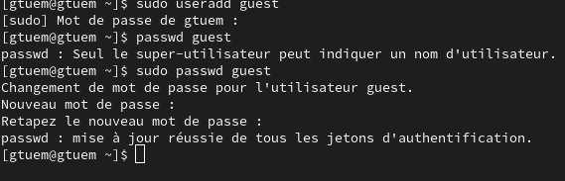

Создайне учётную запись пользователя guest

Определиние директорию, в которой вы находимся, командой

Определиние директорию, в которой вы находимся, командой

указание имени пользователя

указание имени пользователя



давайте отобразим имя пользователя, его группу, а также группы, в которые входят этот пользователь

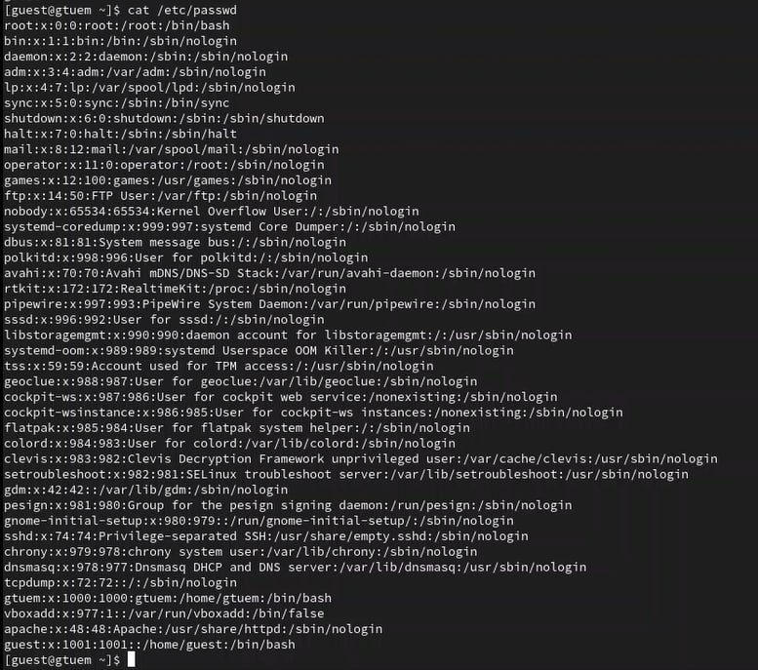

росмотрите файл /etc/passwd

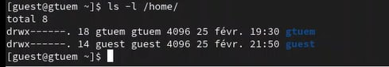

Определите существующие в системе директории командой ls -l /home

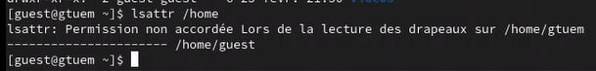

Проверьте, какие расширенные атрибуты установлены на поддиректориях, находящихся в директории /home, командой:lsattr /home

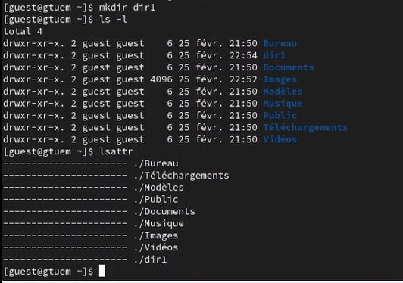

Создайте в домашней директории поддиректорию dir1 командой mkdir dir1

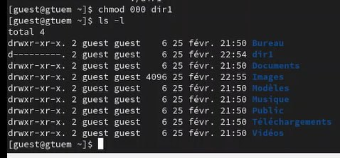

Снимите с директории dir1 все атрибуты командой chmod 000 dir1

опытайтесь создать в директории dir1 файл file1 командой echo “test” > /home/guest/dir1/file1

опытайтесь создать в директории dir1 файл file1 командой echo “test” > /home/guest/dir1/file1

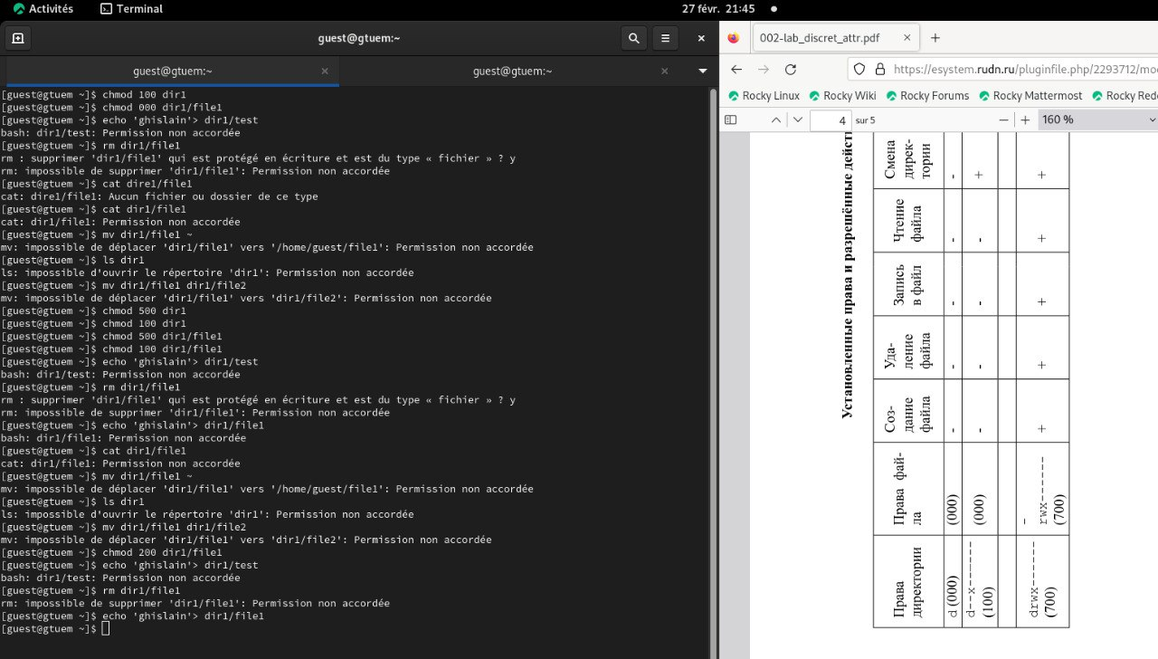

заполните таблицу «Установленные права и разрешённые действия»

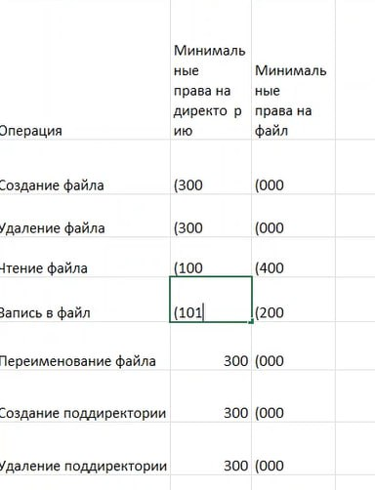

заполните таблицу “Минимальные права для совершения операций файл”

# 4 Выводы

После всей этой работы мы увидели, что есть права на чтение, запись и доступ к файлу или документам. Фактически каждый пользователь может предоставлять определенные права другим и по отношению к себе.